1) Для чего в WPF используются ресурсы? Каким образом можно определить новый ресурс и управлять им? Опишите назначение класса ResourceDictionary. Зачем каждый элемент имеет собственную коллекцию ресурсов?

Ресурсы в WPF используются для хранения стилей, шаблонов, кистей, курсоров и других некоторых свойств элементов интерфейса и могут быть использованы повторно в разных частях приложения. Ресурсы можно определить в XAML-коде, включая привязку к данным, и управлять ими из кода.

Новый ресурс определяется внутри элемента <ResourceDictionary> в XAML-коде приложения или с помощью класса ResourceDictionary в коде. Далее, для использования ресурса его нужно присвоить имени, обращаясь к нему через ключ.

Класс ResourceDictionary представляет собой коллекцию ресурсов для элементов управления в WPF. Он позволяет объединять все ресурсы приложения в единый файл XAML, который может быть легко подключен к нескольким элементам интерфейса.

Каждый элемент имеет собственную коллекцию ресурсов, чтобы удобно организовать и контролировать используемые ресурсы. Это позволяет управлять ресурсами для каждого элемента интерфейса отдельно, а также делать их

2) Какая разница между статическими и динамическими ресурсами?

**►Cтатический ресурс - свойство инициализируется один раз и не меняет свое значение, даже если ресурс был изменен**

**►Динамический ресурса - свойство элемента обновляется при обновлении ресурса**

**►Один и тот же ресурс может быть и стат. и динамич.**

Статические ресурсы определяются и загружаются в момент компиляции, а динамические ресурсы загружаются во время выполнения приложения. Статические ресурсы используются для определения многократно используемых значений, которые заранее известны, а динамические ресурсы используются для изменяемых значений, которые неизвестны до выполнения программы.

3) Что такое триггеры? Для чего в WPF используются триггеры? Назовите основные типы триггеров.

Триггеры в WPF это механизм, который позволяет изменять свойства элементов управления, в зависимости от определенных условий. Триггеры вызывают действия при изменении каких-то определенных свойств элемента управления.

Триггеры используются в WPF для создания интерактивности и анимации, а также для изменения внешнего вида элементов управления в зависимости от различных условий. Например, при наведении курсора мыши на элемент управления может изменяться его цвет или при нажатии на кнопку может появиться анимация. 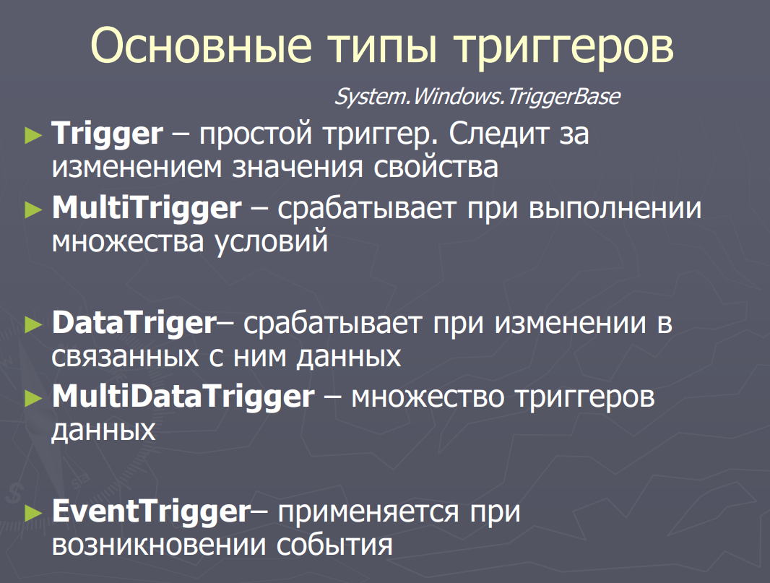

4) Что такое локализация и как ее обеспечить.

Локализация в WPF - это процесс адаптации приложения к языковым и культурным настройкам конкретной страны или региона. Локализация включает в себя перевод текста и мультимедийных компонентов (изображения, звуки, видео) на язык, соответствующий конкретной культуре, а также изменение формата даты, времени, чисел и других элементов интерфейса, чтобы соответствовать принятым в данной культуре соглашениям.

**Чтобы обеспечить локализацию в WPF, существует несколько способов:**

**1. Использование файла ресурсов. В файле ресурсов на каждый язык выносятся строки текста, изображения и другие необходимые ресурсы. Код приложения обращается к соответствующему файлу ресурсов в зависимости от языка, который был выбран в системных настройках.**

**2. Использование системных ресурсов. В этом случае, системный компонент ResourceManager загружает ресурсы из файла для текущей культуры.**

**3. Использование XAML-ресурсов. В XAML создаются ресурсы с ключами, которые затем используются в различных языковых версиях приложения.**

**4. Использование типов с поддержкой локализации. Некоторые типы WPF поддерживают локализацию встроенными средствами.**

5) Что такое тема? Опишите процесс создания темы на основе ресурсов и стилей.

**Тема** – это набор стилей и ресурсов, который определяет внешний вид элементов управления в приложении

процесс создания темы на основе ресурсов и стилей WPF в C# состоит из определения стилей в файле ресурсов, применения этих стилей к элементам управления и, при необходимости, динамического изменения ресурсов во время выполнения.

6) Что такое шаблон и как его создать?

**Шаблон** - это описание внешнего вида элемента управления. Чтобы создать шаблон, необходимо определить его в XAML-коде с помощью тега <ControlTemplate>. Затем можно присвоить шаблон элементу управления с помощью свойства Template

7) Зачем нужны пользовательские элементы управления? Как создать собственный элемент. Опишите члены класса UserControl.

Пользовательские элементы управления в WPF позволяют разработчикам создавать свои уникальные компоненты для использования в приложении. Они предоставляют возможность настройки внешнего вида, взаимодействия и поведения элементов интерфейса. Использование пользовательских элементов управления позволяет повторно использовать код

Пользовательский элемент управления в WPF представляет собой класс, производный от класса UserControl.

Члены класса UserControl:

- Content - элемент, представляющий контент пользователя.

- DataContext - связанный с пользовательским элементом управления объект данных.

- Name - название элемента управления, которое позволяет обращаться к нему из других частей кода.

- Resources - коллекция ресурсов, которые могут использоваться в элементе управления.

- Style - свойство, позволяющее определить стиль элемента управления.

- Triggers - коллекция триггеров, определяющих поведение элемента управления в ответ на различные события.

- Width и Height - свойства, определяющие ширину и высоту элемента управления.

8) Что такое привязка данных? В чем разница между следующими режимами привязки: OneWay, TwoWay и OneTime.

Привязка данных в WPF – это механизм, который позволяет связывать данные из одного объекта с данными другого объекта, который представляет эти данные пользователю. Привязка данных WPF использует понятие свойств зависимостей. С помощью привязки данных можно связать свойства объектов и управлять их значением.

Режимы привязки данных в WPF:

1. OneWay - односторонняя привязка. Изменения, вносимые в свойство исходного объекта, автоматически обновляют значения в свойстве целевого объекта.

2. TwoWay - двусторонняя привязка. Значение свойства исходного и целевого объектов полностью синхронизированы. То есть, изменения, вносимые в свойства исходного объекта автоматически обновляют значения в свойстве целевого объекта, и наоборот.

3. OneTime - привязка происходит только один раз, когда устанавливается начальное значение свойства. После этого значение свойства не изменяется, даже если исходный объект изменяется.

**Режимы привязки**

Свойство **Mode** объекта Binding, которое представляет режим привязки, может принимать следующие значения:

* **OneWay**: свойство объекта-приемника изменяется после модификации свойства объекта-источника.
* **OneTime**: свойство объекта-приемника устанавливается по свойству объекта-источника только один раз. В дальнейшем изменения в источнике никак не влияют на объект-приемник.
* **TwoWay**: оба объекта - применки и источник могут изменять привязанные свойства друг друга.
* OneWayToSource: объект-приемник, в котором объявлена привязка, меняет объект-источник.
* Default: по умолчанию (если меняется свойство TextBox.Text, то имеет значение TwoWay, в остальных случаях OneWay).

9) Объясните назначение интерфейса INotifyPropertyChanged

Интерфейс INotifyPropertyChanged в WPF предназначен для уведомления об изменениях свойств объекта в момент их происхождения.

Когда свойство, реализующее интерфейс INotifyPropertyChanged, изменяется, объект генерирует событие PropertyChanged, которое уведомляет систему, что свойства объекта были изменены. Это позволяет обновить соответствующие элементы пользовательского интерфейса и отображать актуальную информацию.